名称预先核准全程电子化登记操作指南
（企业申请）
目录

一、实施时间及范围 1
二、功能 1
三、技术支持 1
1、支持的操作系统 1
2、支持的浏览器 1
3、支持的证书种类 1
4、PDF阅读器要求 2
四、环境配置 2
1、安装证书管客户端 2
2、PDF阅读器安装 2
3、启用ActiveX控件自动提示 3
五、业务办理 4
1、用户登陆 4
2、业务填报 5
3、电子签名 7
4、业务提交 9
5、查看回执 9
六、相关技术咨询 10

一、实施时间及范围
冠东莞、东莞市行政区划的内资公司名称预先核准自2015年12月1日起实施全程电子化登记。

二、功能
内资公司名称预先核准全程电子化登记，允许经办人通过全程电子化登记管理系统自助查询企业名称字号是否可用，在线填报申请资料，自动生成PDF文档，并以经办人的数字证书在PDF文档上签名后即可提交申请。无需股东签名，无需窗口提交申请和领取通知，比窗口办理业务更便利。

三、技术支持

1、支持的操作系统
Windows7（包含Windows7）以下的32位操作系统。

2、支持的浏览器
IE8+的32位浏览器。

3、支持的证书种类
GDCA、NETCA、SZCA颁发的个人证书；
建设银行1代、2代网银证书；
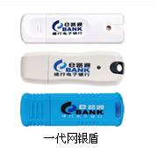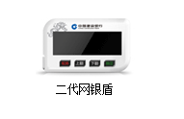
东莞农村商业银行2代网银证书。
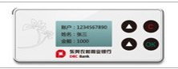

4、PDF阅读器要求
支持Adobe Reader 11.0.08+。

四、环境配置

1、安装证书管客户端
1）在首页（http://59.37.20.98/qcdzhdj/）的左下角“工具下载”菜单当中点击“证书管家”按钮下载客户端软件，下载成功后点击（如果操作系统为windows7,请按下Shift+鼠标右键选择以管理员方式执行）执行文件按提示进行安装。

2）根据你所使用的数字证书选择安装不同厂家的证书驱动组件；
建设银行：
http://www.ccb.com/cn/ebank/personal/downloadcenter/201306071370593615.html
东莞农村商业银行：
https://ebank.drcbank.com:8080/perbank/download/ebxzq.htm

NETCA：
在系统首页左下访的“工具下载”菜单中点击‘‘网证通数字证书客户端下载’’按钮下载网证通证书驱动。

2、PDF阅读器安装
- 检查目前Adobe Reader版本，是否为11.0.08+以上；
1）点击帮助菜单中的“关于Adobe Reader XI”选项
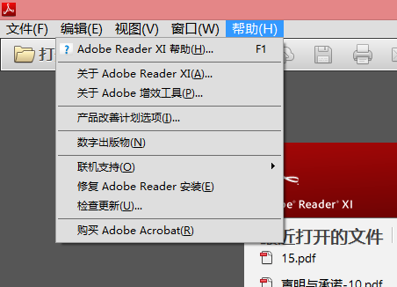
2）查看版本信息
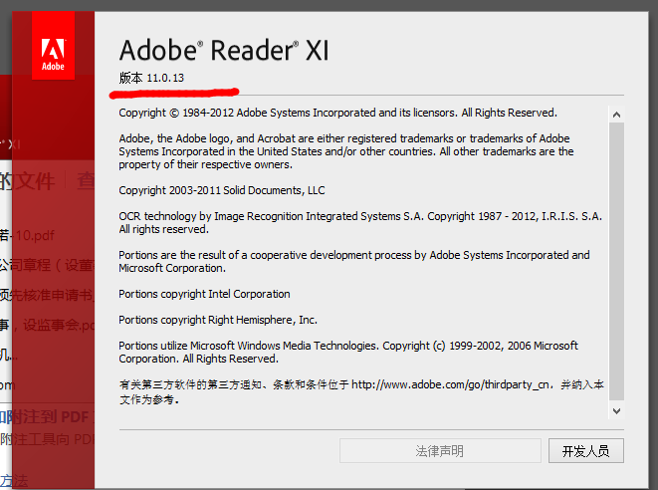
- 如版本不符合要求的，请打开首页，在左下方的“工具软件”栏目，选择‘Adobe Reader 安装包下载’、‘Adobe Reader 11.0.12升级包’进行下载；
- 下载成功后，请选安装‘Adobe Reader 安装包’，再使用‘Adobe Reader 11.0.12升级包’进行升级。

3、启用ActiveX控件自动提示
- 打开浏览器，点击“浏览器工具 - Internet选项 - 安全 - Internet - 自定义级别”。
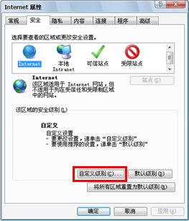
2、“ActiveX控件自动提醒”，选择“启用”，点击“确定”； 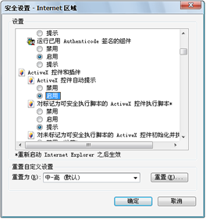
3、刷新页面。

五、业务办理
在办理业务前，请先阅读系统使用前提条件并按环境配置说明安装相关工具，安装完毕后请把证书管家、证书驱动同时打开并把数字证书插入电脑USB接口上。

1、用户登陆
- 在浏览器中输入http://59.37.20.98/qcdzhdj/首页地址；
- 点击登陆按钮，输入证书登陆密码进入登陆；
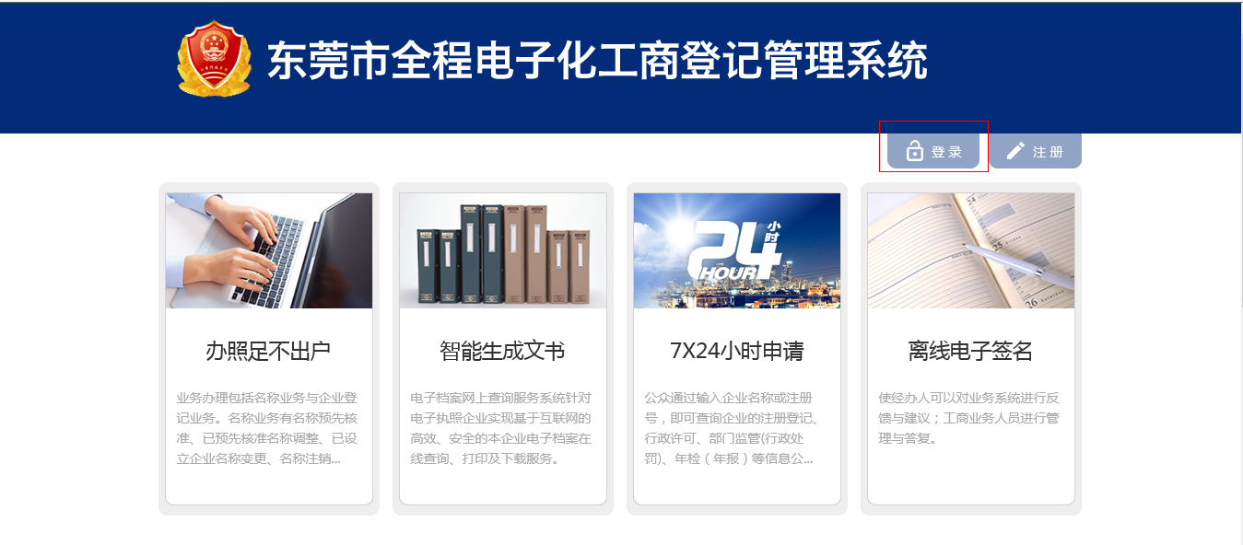
点击首页登陆按钮
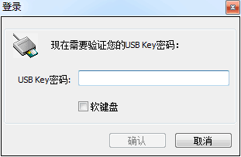
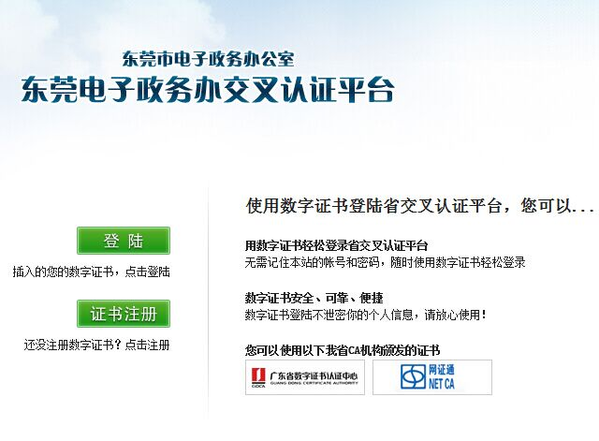
页面自动检测已插入电脑的网银U盾，并提示输入U盾密码

- 首次登陆的用户，系统会自动跳转到“证书激活”页面进行激活；
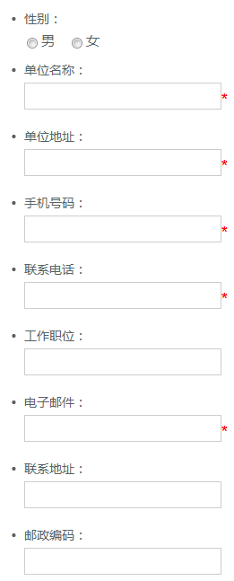
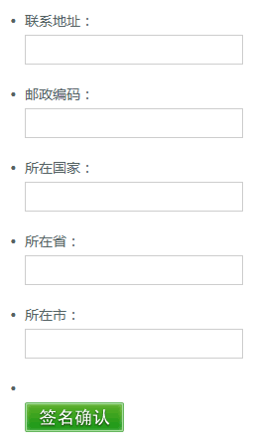
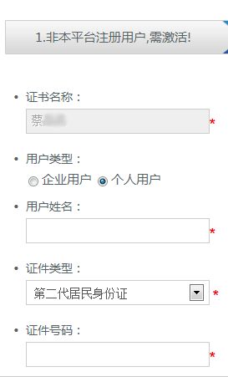
- 用户激活后成功登陆到系统“我的业务”栏目。

2、业务填报
- 打开“业务办理”页面，点击‘名称预先核业务’进入业务办理页面；
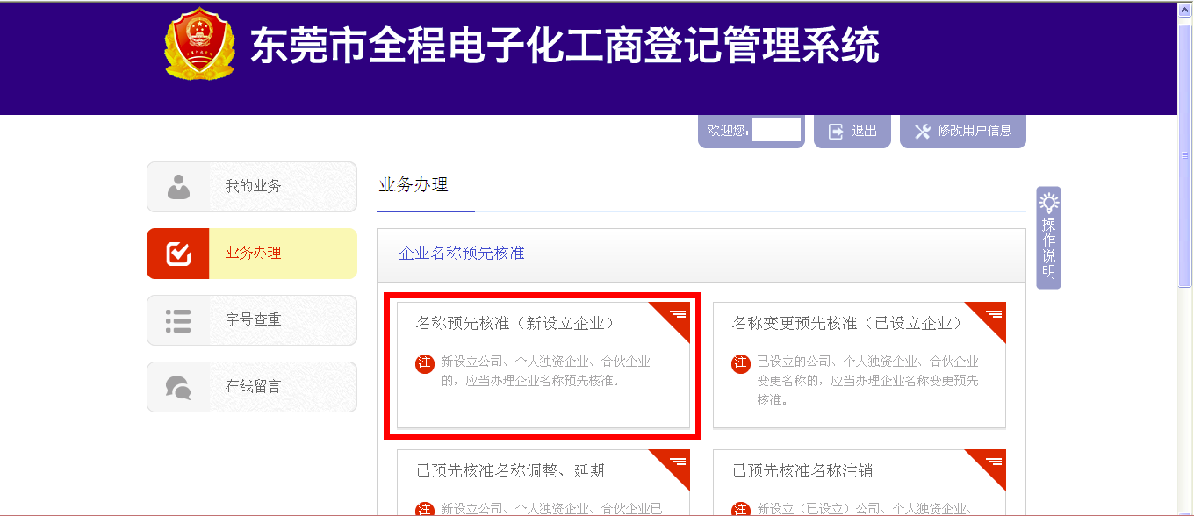

- 名称预核业务的填报步骤分为三步，第一步是名称查重、第二步是填写申报资料、第三步是下载PDF文件，详细如下：

- 名称查重步骤主要是负责录入拟好的名称，并使用系统提供的查重功能初步筛选可用字号；
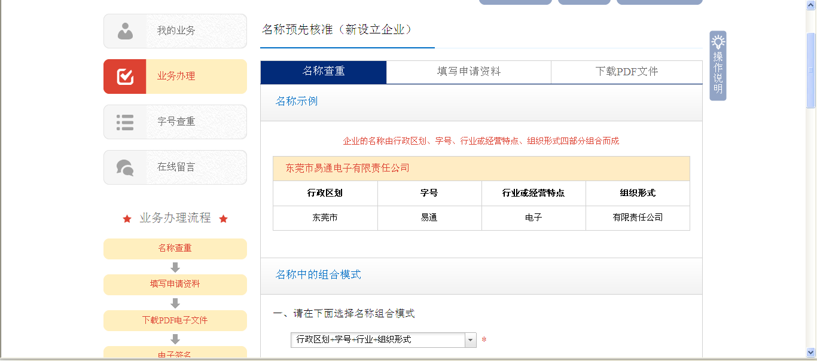
- 填写申报资料步骤主要是负责录入企业的经营范围、股东、经办人等相关信息；
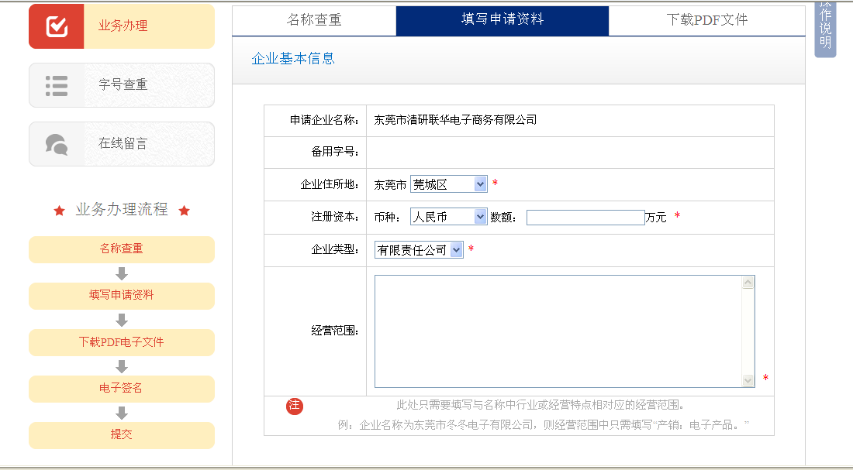
- 下载PDF文件步骤是系统根所用户前面两步填写的信息自动生成PDF版本的申请表供用户下载签名；
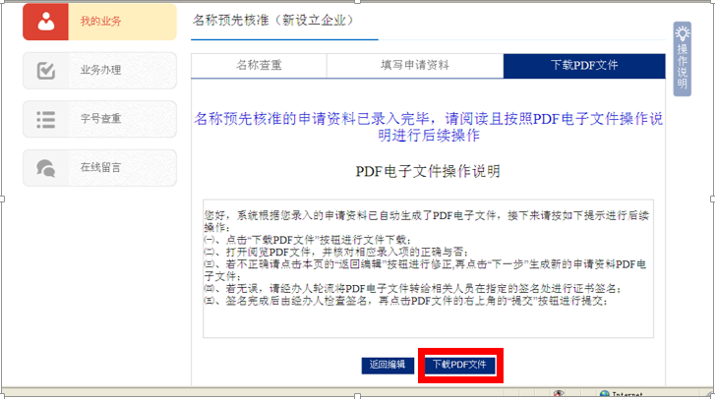

3、电子签名
- 使用Adobe Reader阅读器打开名称预核申请表，点击“签名域”（点进行电子签名以前请确保已插入数字证书并启动其驱动程序）；
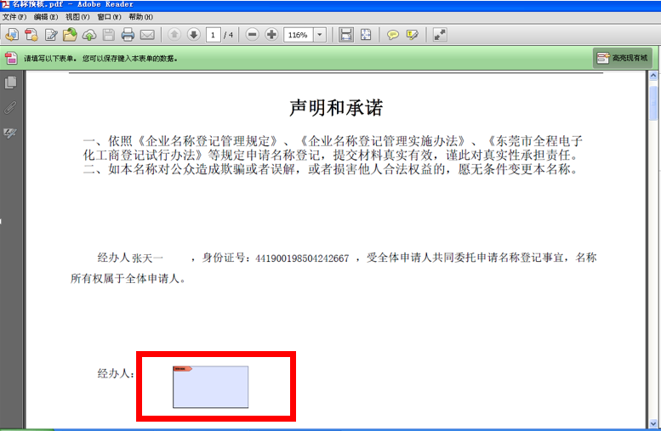
2)点击签名域后，系统自动弹出签名对话框，用户选择证书后点击“签名”按钮进行电子签名；
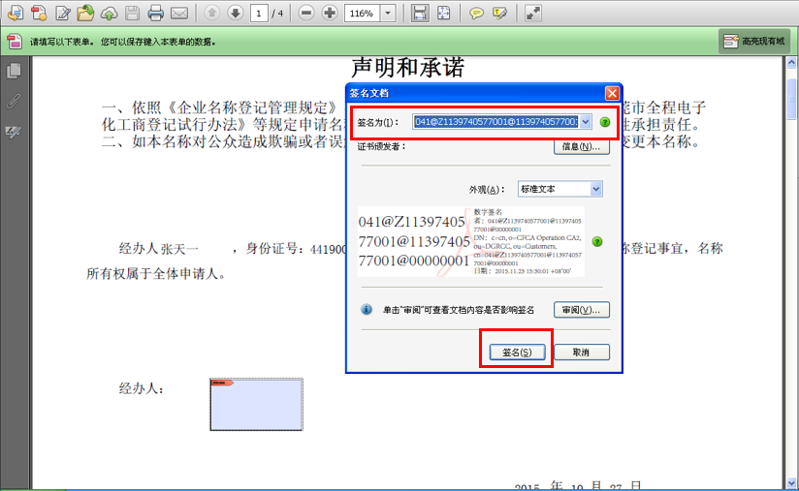
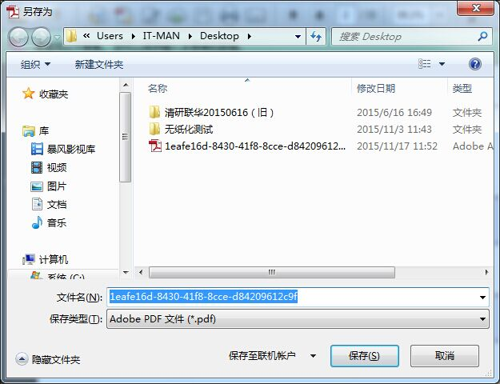
电子签名时要求重新保存文件
请输入网银U盾密码
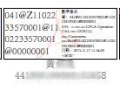
上图为完成签名样式

4、业务提交
使用Adobe Reader阅读器打开PDF，点击PDF申请材料右上角的“提交”按钮进行提交，提交前必须检查清楚材料是否有误、是否已签名。
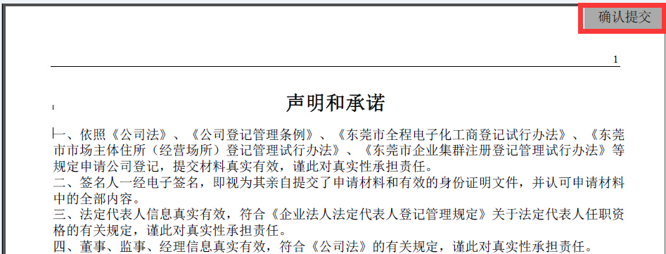

5、查看回执
- 点开“我的业务”，查看历史业务办理记录；
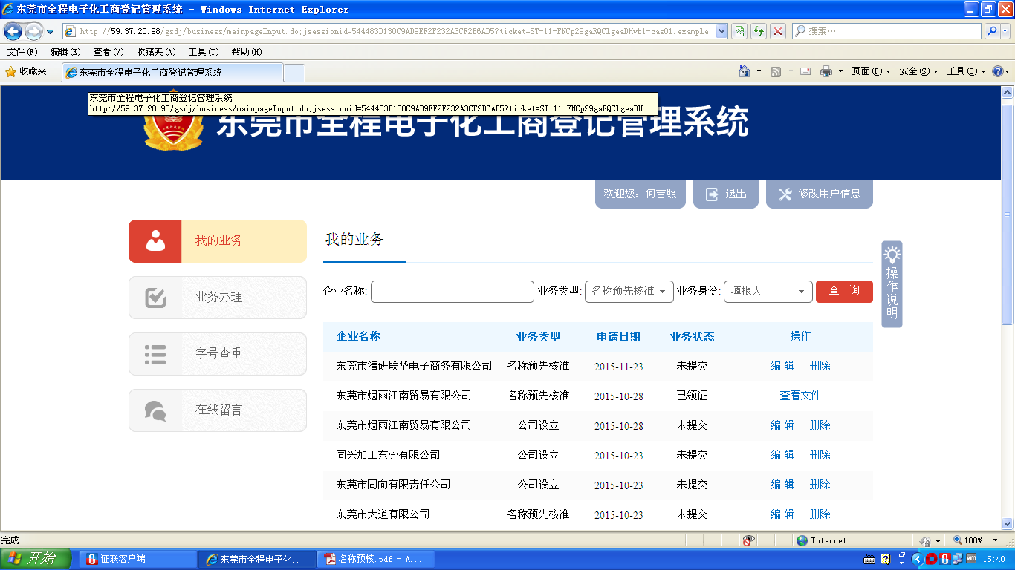
- 选择状态为“已领证”的业务，点击“查看”按钮，打开回执查看列表；

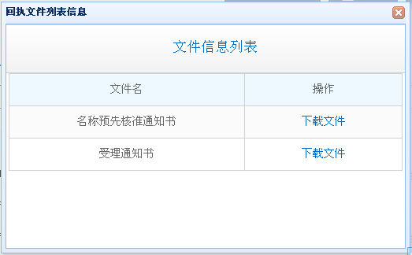
3）选择“名称预先核准通知书”，下载到本地查看。

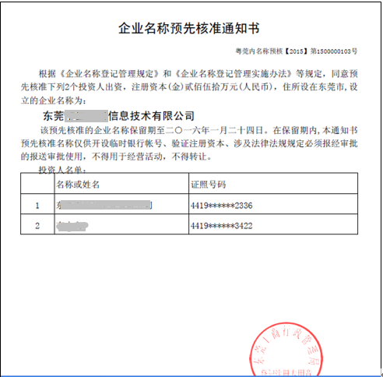

六、相关技术咨询
技术支持：0769-22339815
何工：18681133893
孙工：13342683615
王工：13825783736

